1. „KWIATKI NA RABATKACH” - Wytnij kwiatki, policz je, uporządkuj je w odpowiedniej kolejności od najmniejszego do największego.
Na moich rabatkach dziś wielkie zamieszanie,
Bo wszystkie kwiaty opuściły swe mieszkanie.
Policzcie dokładnie wszystkie nasze kwiatki
I posadźcie je na odpowiednie rabatki.
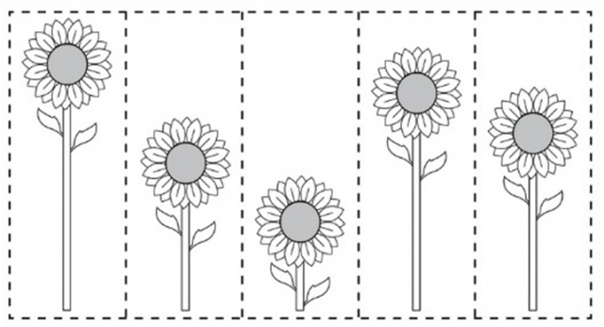

2. „Mój wiosenny ogródek” – ćwiczenie orientacji w schemacie własnego ciała i w przestrzeni
Przypominamy dziecku, która to jest lewa i prawa strona ciała. W przypadku trudności oznaczamy lewą rękę – za pomocą gumki do włosów i codziennie utrwalamy.
Rodzic czyta dziecku wierszyk, a dziecko pokazujemy odpowiednie części ciała:
„Prawa ręka, noga prawa,
cała strona też jest prawa,
prawe ucho, oko mam,
prawy łokieć z boku dam.
Lewa ręka, noga lewa,
cała strona też jest lewa
lewe ucho, oko mam,
lewy łokieć z boku dam”
- Następnie razem z dzieckiem tworzymy rysunek. Podajemy dziecku instrukcje. Dziecko je wykonuje, rysując elementy w odpowiednich miejscach. Przed przystąpieniem do dyktanda graficznego utrwalamy z dzieckiem strony kartki – góra, dół, lewa strona, prawa strona.
Dyktando graficzne:
• na górze na środku narysuj słoneczko,
• na dole narysuj trawę
• w prawym, górnym rogu kartki narysuj chmurkę
• na dole na środku narysuj drzewo
• w lewym dolnym rogu narysuj 2 kwiatki
• pod chmurką narysuj motylka

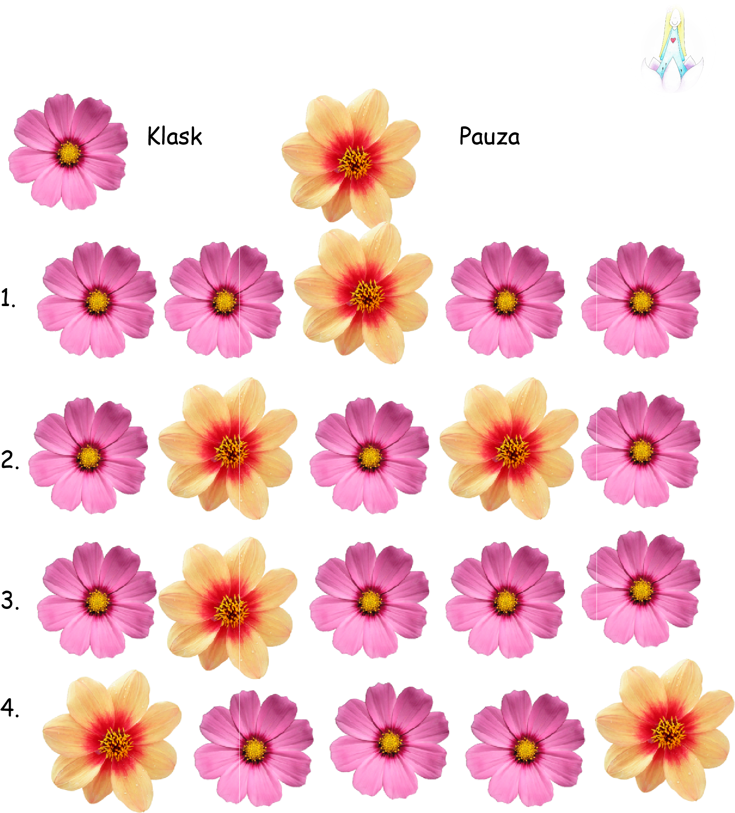
3. Wyklaszcz rytm.

